PROCESSO CEE | 203/2013
INTERESSADO | Centro Estadual de Educação Tecnológica Paula Souza / FATEC Lins
ASSUNTO | Renovação do Reconhecimento do Curso Superior de Tecnologia em Logística
RELATOR | Cons. Hubert Alquéres
PARECER CEE | Nº 389/2013 CES “D” Aprovado em 16/10/2013  Comunicado ao Pleno em 23/10/2013

CONSELHO PLENO

1. RELATÓRIO
1.1 HISTÓRICO
A Diretora Superintendente do Centro Estadual de Educação Tecnológica Paula Souza encaminha a este Conselho, por meio do Ofício 529/2013 - GDS, protocolado em 29 de julho de 2013, solicitação de Renovação do Reconhecimento do Curso Superior de Tecnologia em Logística, oferecido pela FATEC Lins, nos termos da Deliberação CEE nº 99/2010 – fls. 02.
A Assistência Técnica deste Conselho elaborou informação a respeito, constante de fls. 04 a 08 e considerou o Processo devidamente instruído.
Em sua sessão de 14 de agosto de 2013, a Câmara de Educação Superior indicou os Especialistas Profs. Drs. Flávio Soares Correa da Silva e Diana Sarita Hamburger para a elaboração de Relatório circunstanciado referente ao pedido, bem como a realização de visita à Instituição, nos termos da legislação vigente, Portaria CEE/GP nº 307/2013, DOE de 22/08/2013, fls. 10.
O Relatório dos Especialistas e seus anexos foram juntados de fls.12. a 24 dos autos, em 08 de outubro de 2013 e encaminhado para a emissão de Parecer, nos termos da Deliberação CEE nº 80/2008.

1.2 APRECIAÇÃO
Com base na Deliberação CEE nº 99/2010, que dispõe sobre a renovação do reconhecimento de cursos oferecidos por Instituições de Ensino Superior e nos dados do Relatório Síntese, passamos a análise dos autos.

Atos Legais

O Curso Superior de Tecnologia em Logística obteve seu Reconhecimento aprovado pelo Parecer CEE nº 134/2012 e Portaria CEE/GP nº 160/2012, publicada no DOE de 05/5/2012, pelo prazo de dois anos.
Responsável pelo Curso: Sandro da Silva Pinto, Mestre em Engenharia de Produção pela Universidade Federal de São Carlos e ocupa o cargo de Coordenador do Curso.

Dados Gerais
Vespertino: das 13h30min. às 17h10min., de segunda a sexta-feira;
Noturno: das 19h15min. às 22h50min., de segunda a sexta-feira.

Duração da hora/aula: 50 minutos
Carga horária total do Curso: 2800 horas, sendo 2880 aulas → 2400 horas (atende CNCST) + (240 horas de Estágio Curricular + 160 horas do Trabalho de Graduação).
Número de vagas oferecidas, por período: 40 para o turno vespertino e 40 para o noturno.
Tempo para integralização: mínimo de 6 semestres e máximo de 10 semestres.

Caracterização da infraestrutura física da Instituição reservada para o Curso
Instalação | Quantidade | Capacidade | Observações
Salas de aula | 06 | 40
Laboratórios | 04 | 40 | 01 Lab. Específico para Logística com Softwares Instalados
Apoio | 01 | 60
Outros | 02 | 25

Biblioteca
Tipo de acesso ao acervo | Livre
É específica para o Curso | Não
Total de livros para o Curso | Títulos: 290 Volumes: 1915
Periódicos | Sim
Videoteca/Multimídia | Sim

Corpo Docente
Docente | Titulação  Acadêmica | Categoria | Contrato Trabalho | H/A | Disciplina | Enquadra-  mento
Adriano de Souza Marques | Mestre | Assistente | Concurso | 08 | Informática Básica | Inciso I
Alexandre Teso | Mestre | Pleno II | Concurso | 08 | Estat. Aplic. Gestão | Básica
André Ricardo Ponce dos Santos | Doutor | Assistente | Concurso | 16 | Gestão de Proj. Log  Simulação em Log. | Inciso I
Antonio César Pinheiro Cotrim | Especialista | Associado I | Concurso | 04 | Gestão Trib. Op. Log | Inciso II
Cláudio César dos Santos | Mestre | Assistente | Concurso | 12 | Proj. Interdisc. III  Embalagem e Unitização | Inciso I
Eduardo Teraoka Tofoli | Doutor | Assistente | Concurso | 14 | Comércio Ext. e Log.  Tecnologia de Transp.  Proj. Interdisc. VI | Inciso I
Egiane Carla Camillo Alexandre | Mestre | Assistente | Concurso | 22 | Cálculo I  Met. Prod. Conhecim.  Cálculo Dif. e Int.  Matemática Financ. | Básica
 |  |  |  |  | Projeto Aplic. Logística | Inciso I
Elaine V. I. Moraes | Mestre | Assistente | Concurso | 24 | Inglês I,II,III, IV, V e VI | Básica
Euclides Reame Junior | Mestre | Assistente | Concurso | 20 | Adm. Geral | Básica
 |  |  |  |  | Contabilidade  Custos e Tarifas LOG | Inciso I
Fabiana Ortiz T. Mello | Doutora | Pleno I | Concurso | 20 | Logística  Proj. Interdisc. I  Econ.e Finanças  Gestão de Estoques | Inciso I
Gisele Molina Becari | Mestre | Assistente | Concurso | 08 | Pesquisa Operacional | Inciso I
Juliano Munhoz Beltani | Mestre | Assistente | Concurso | 28 | Modal e Intermodal.  Sist. Mov. e Trans.  Proj. Interdisc. II  Movim. e Armaz. | Inciso I
Lourenço Magnoni Junior | Doutor | Assistente | Concurso | 08 | Fund. Gestão Qual.  Criativ. Inov. Tecn. | Inciso I
Luciano Soares de Souza | Doutor | Pleno II | Concurso | 04 | Transp. Cargas Esp. | Inciso I
Luiz Antonio Cabanãs | Mestre | Associado I | Concurso | 10 | Fundamentos de MKT  Comércio Ext. e Log.  Proj. Interdisc. VI | Inciso I
Maiko Galdino Arantes | Mestre | Assistente | Concurso | 16 | Tecn. Inf. LOG  Inovação e Empreend.  Proj. Interdisc. V e VI | Inciso I
Sandra Maria Giovanetti Bertozzo | Mestre | Assistente | Concurso | 16 | Comunicação e Exp.  Espanhol 1 e 2 | Básica
Sandro da Silva Pinto | Mestre | Associado I | Concurso | 08 | Gest.Prod.Operações | Inciso I
Sílvio Ribeiro | Mestre | Assistente | Concurso | 38 | Métodos Qt Gestão  Proj. Interdisc. IV e V  Gestão da Cadeia  Gestão Transp. Carga e Roteiriz.  Projeto Aplic. Logística | Inciso I

Segundo a Instituição, todos os docentes têm seus currículos cadastrados na Plataforma Lattes.

Classificação segundo a Deliberação CEE nº 50/2005 para as disciplinas Profissionais ou Deliberação CEE nº 55/2006 para as disciplinas básicas

Disciplinas Básicas (formação geral) CEE nº 55/2006 |  |  | Disciplinas Profissionais CEE nº 50/2005
Título | Nº | % | Classificação | Nº | %
Graduado |  |  | Inciso I | 15 | 93,75
Especialista |  |  | Inciso II | 1 | 6,25
Mestre | 5 | 100 | Inciso III | 00
Doutor
Total | 5 | 100,0% | Total | 16 | 100

O Corpo docente atende à Deliberação CEE nº 50/2005, que fixa normas para a admissão de docentes para o magistério em cursos superiores de tecnologia em estabelecimentos de ensino superior vinculados ao sistema estadual de ensino de São Paulo.

Corpo técnico-disponível para o Curso
- Diretor
- Coordenador do Curso
- Diretora de Serviço Acadêmico
- Auxiliar administrativo
- Bibliotecária
- Auxiliar de biblioteca
- Multimídia (apoio)
- Estagiário

Demanda do Curso nos últimos processos seletivos, desde o último Reconhecimento
Semestre | Vagas |  | Inscritos |  | Demanda
Semestre | Tarde | Noite | Tarde | Noite | Tarde | Noite
2012/1 | 40 | 40 | 28 | 177 | 0,70 | 4,43
2012/2 | 40 | 40 | 27 | 101 | 0,68 | 2,53
2013/1 | 40 | 40 | Manhã: 34 | 151 | Manhã: 0,85 | 3,78

Demonstrativo de alunos matriculados e formados no Curso desde o último Reconhecimento, por semestre:
Tecnologia em Logística | Matriculados  (Maio/2013) | Formados
Tecnologia em Logística | Matriculados  (Maio/2013) | 1º. Sem 12 | 2º. Sem 12 | 1º. Sem 13**
Manhã | 34 | - | - | -
Tarde | 77 | 6 | 15 | 8
Noite | 233 | 22 | 20 | 24
Total | 344 | 28 | 35 | 32

Matriz Curricular do Curso
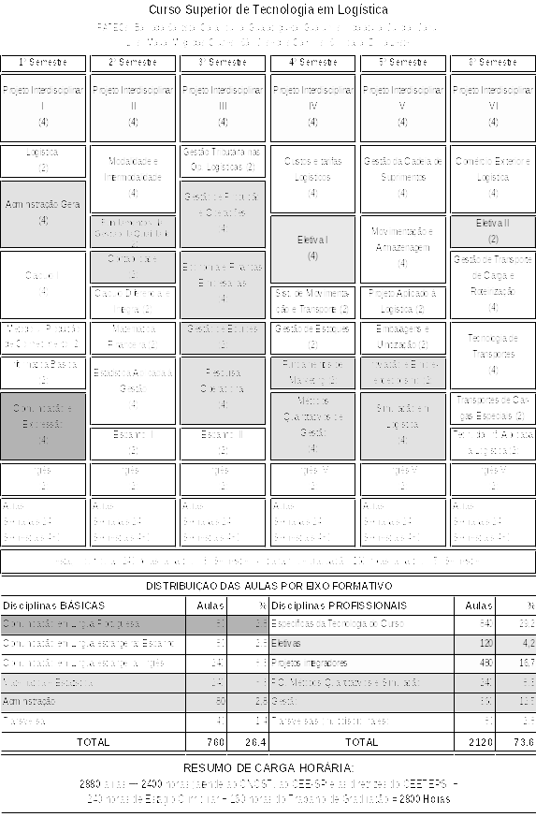

A Composição Curricular do Curso está regulamentada na Resolução CNE/CP nº 03/2002, que institui as Diretrizes Curriculares Nacionais Gerais para a organização e o funcionamento dos cursos superiores de Tecnologia.
A Carga Horária estabelecida para o Curso, na Portaria nº 10, de 28 de julho de 2006, que aprova, em extrato, o Catálogo Nacional dos Cursos Superiores de Tecnologia.
O Curso Superior de Tecnologia em Logística, pelo CNCST, pertence ao Eixo Gestão e Negócios e propõe uma carga horária de 1600 horas. A carga horária de 2880 aulas corresponde a um total de 2400 horas de atividade, mais 240 horas de Estágio Supervisionado, mais 160 horas de Trabalho de Graduação, num total de 2800 horas, contemplando assim o disposto na legislação.

DA MANIFESTAÇÃO DOS ESPECIALISTAS
Os Especialistas assim concluem seu Relatório:
“ Em linhas gerais, consideramos todos os itens avaliados adequados para o desenvolvimento do curso em análise. Os avaliadores são favoráveis à renovação do reconhecimento do Curso Superior de Tecnologia em Logística da FATEC – Lins pelo Conselho Estadual de Educação de São Paulo” .
Por todo o exposto, sou de parecer favorável à Renovação do Reconhecimento.

2. CONCLUSÃO
Aprova-se, com fundamento na Deliberação CEE nº 99/2010, o pedido de Renovação do Reconhecimento do Curso Superior de Tecnologia em Logística, oferecido pela FATEC Lins, do Centro Estadual de Educação Tecnológica Paula Souza, pelo prazo de cinco anos.
A presente renovação do reconhecimento tornar-se-á efetiva por ato próprio deste Conselho, após homologação do presente Parecer pela Secretaria de Estado da Educação.
São Paulo, 11 de outubro de 2013.

a) Cons. Hubert Alquéres
Relator

3. DECISÃO DA CÂMARA
A CÂMARA DE EDUCAÇÃO SUPERIOR adota, como seu Parecer, o Voto do Relator.
Presentes os Conselheiros: Bernardete Angelina Gatti, João Grandino Rodas, Marcio Cardim, Marcos Antônio Monteiro, Maria Elisa Ehrhardt Carbonari, Mário Vedovello Filho, Nina Beatriz Stocco Ranieri e Roque Theóphilo Júnior.
Sala da Câmara de Educação Superior, em 16 de outubro de 2013.

a) Cons. Roque Theóphilo Júnior
Presidente

DELIBERAÇÃO PLENÁRIA

O CONSELHO ESTADUAL DE EDUCAÇÃO toma conhecimento, da decisão da Câmara de Educação Superior, nos termos do Voto do Relator.
Sala “Carlos Pasquale”, em 23 de outubro de 2013.

Cons. João Cardoso Palma Filho

Vice-Presidente no exercício da Presidência

PARECER CEE Nº 389/13 – Publicado no DOE em 24/10/2013 - Seção I - Página 27

Res SEE de 30/10/13, public. em 31/10/13 - Seção I - Página 23

Portaria CEE GP n° 449/13, public. em 02/11/13 - Seção I - Página 34

